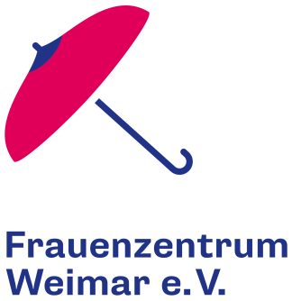
Ja, ich möchte ( ) Mitglied oder ( ) Fördermitglied des Frauenzentrums Weimar e.V. werden.
Name:
Straße:
PLZ, Ort:
Email:
Telefon:

Ich erkläre mich bereit, dem Verein monatlich mit
( ) 3,-€ ( ) 5,-€ ( ) 10,-€ ( ) höherer Betrag:
zu unterstützen.
( ) Den Beitrag überweise ich bis zum 31. März des laufenden Jahres auf das Geschäftskonto des Frauenzentrum Weimar e.V.
Sparkasse Mittelthüringen
IBAN: DE91 8205 1000 0301 0002 63
BIC: HELADEF1WEM
( ) Ich berechtige das FZ Weimar e.V. den oben festgelegten Beitrag von meinem Konto
Kreditinstitut:
IBAN:
BIC:
( ) halbjährlich ( ) jährlich
per Lastschriftverfahren einzuziehen.

( ) Ich möchte den Newsletter des Frauenzentrum Weimar e.V. mit Informationen zu Veranstaltungen per Mail erhalten. Den Newsletter kann ich jederzeit wieder abbestellen.
Meine Daten werden nicht an Dritte weitergegeben und nach Ablauf meiner Mitgliedschaft gelöscht.

Ort, Datum Unterschrift

